Antwoordblad voeding

klas 1 en 2 van het voorgezet onderwijs

Vraag 1
Dit zijn blaadjes die hoog aan de boom hangen (acaciablaadjes).
Giraffen plukken de blaadjes met hun lippen en tong van de boom.

Vraag 2
Naast het verblijf van de giraffen leven de Chapman zebra’s.
Giraffen en zebra’s vechten niet om voedsel. Zebra’s eten veel grassen en kruiden. Ze vechten niet om voedsel, omdat beide diersoorten andere delen van planten eten.

Vraag 3
De tijger heeft dankzij zijn strepen en goede schutkleur.

Vraag 4

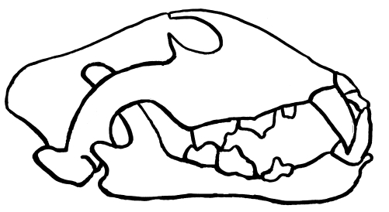
snijtanden

hoektanden

knipkiezen

Vraag 5
De leeuwinnen jagen.
De leeuwinnen houden zich stil, beloeren hun prooi en zetten de achtervolging in zodra ze dichtbij het prooidier zijn.
De Afrikaanse leeuw jaagt vooral op verschillende soorten antilopen, maar bijvoorbeeld ook op zebra’s en buffels.

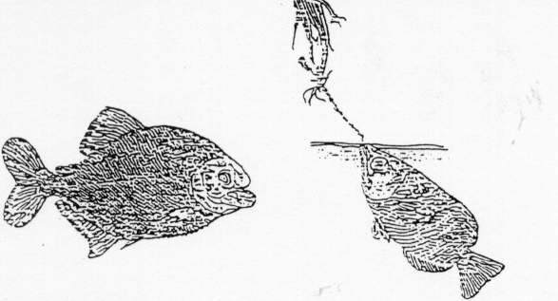
Vraag 6

Diersoort: piranha schuttersvis
Voedsel: vlees/vis insecten
Vraag 7
Beren eten bijvoorbeeld vruchten, noten, zaden, bessen, honing, vis en kleine zoogdieren.
Bruine beren gaan ’s winters in winterrust.
In de nazomer eten bruine beren zoveel mogelijk vruchten en ander calorierijk voedsel. Daardoor wordt hun onderhuidse vetlaag lekker dik. Op die speklaag teren ze dan de hele winter. Zodra ze in het voorjaar wakker worden, beginnen ze langzaam weer meer te eten.

Vraag 8
In ze zomer eten ijsberen bijvoorbeeld vruchten, zeewier of eieren.

Vraag 9
Apen pakken voedsel met hun handen.
Orang oetans zijn gek op de doerian. Deze vrucht wordt ook wel de ‘stinkvrucht’ genoemd.

Vraag 10
Roodbuiktamarins eten voornamelijk vruchten, insecten en nectar.
Eigen antwoord.

Vraag 11
Boa’s en pythons hebben inderdaad geen giftanden. Ze hebben echter wel ‘normale’ tanden. Die gebruiken ze om hun prooi mee naar binnen te werken.

Vraag 12
Ara’s eten voornamelijk zaden en vruchten
Ara’s kunnen met hun snavel gemakkelijk noten kraken.

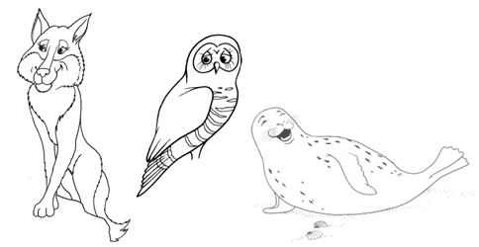
Vraag 13

Dier: wolf uil zeehond
Zintuig: reuk zicht en gehoor tast (snorharen)

